**Дата:** 11.05.2022. **Клас:** 4 – А **Вчитель:** Мугак Н.І.

**Урок:** математика.

**Тема: Дослідження зручних законів множення у виразах виду 329∙11, 286∙101, 530∙1001. Складання виразів для розв’язування задач з іменованими даними. Розв’язування виразів на порядок дій, рівнянь (продовження).**

**Мета**: формувати вміння знаходити значення виразів, порівнювати числа; розвивати математичну компетентність, пам’ять, мислення, математичне мовлення; виховувати наполегливість, дисципліну, працьовитість, колективізм.

**Обладнання**: презентація.

**Хід уроку**

**І. Організація класу.**

Створення позитивного психологічного клімату класу.

**ІІ. Актуалізація опорних знань.**

1. Усний рахунок.

2. Каліграфічна хвилинка.

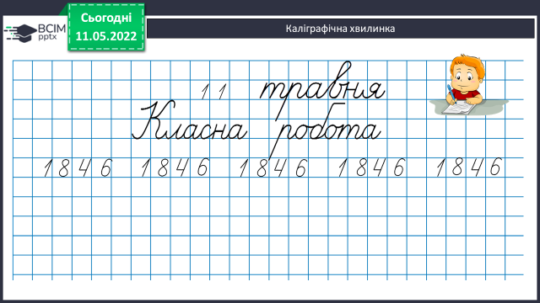

**ІІІ. Розвиток математичних вмінь .**

1. Робота з підручником с. 117 – 118.

**№ 688.** Обчисли.

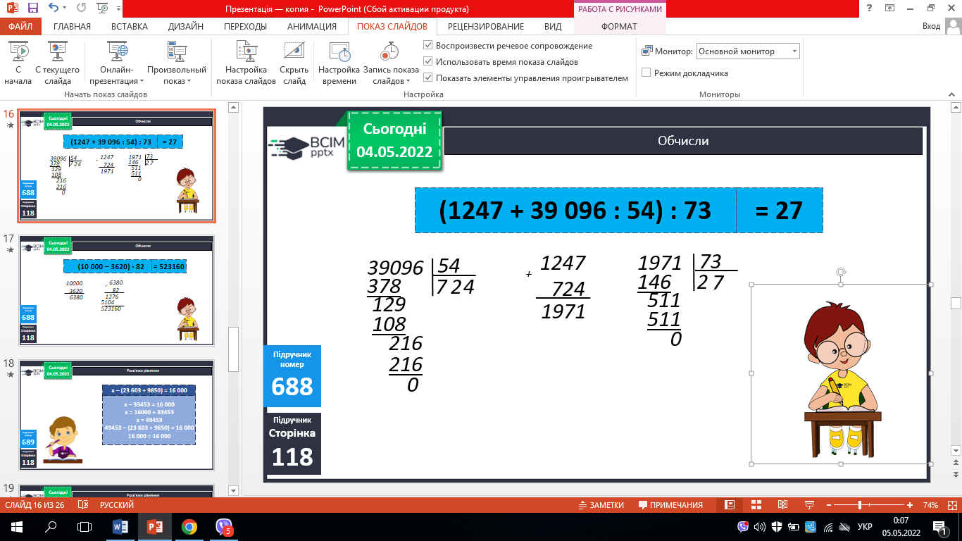 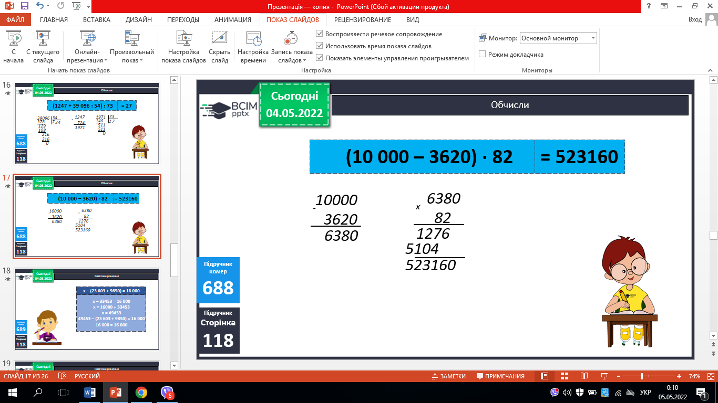

 

**№ 689.** Розв’яжи рівняння.

*х – (23 603 + 9850) = 16 000 х · 36 = 11 · 72 (1100 + 508) : х = 24*

**№ 690.** Поміркуй.

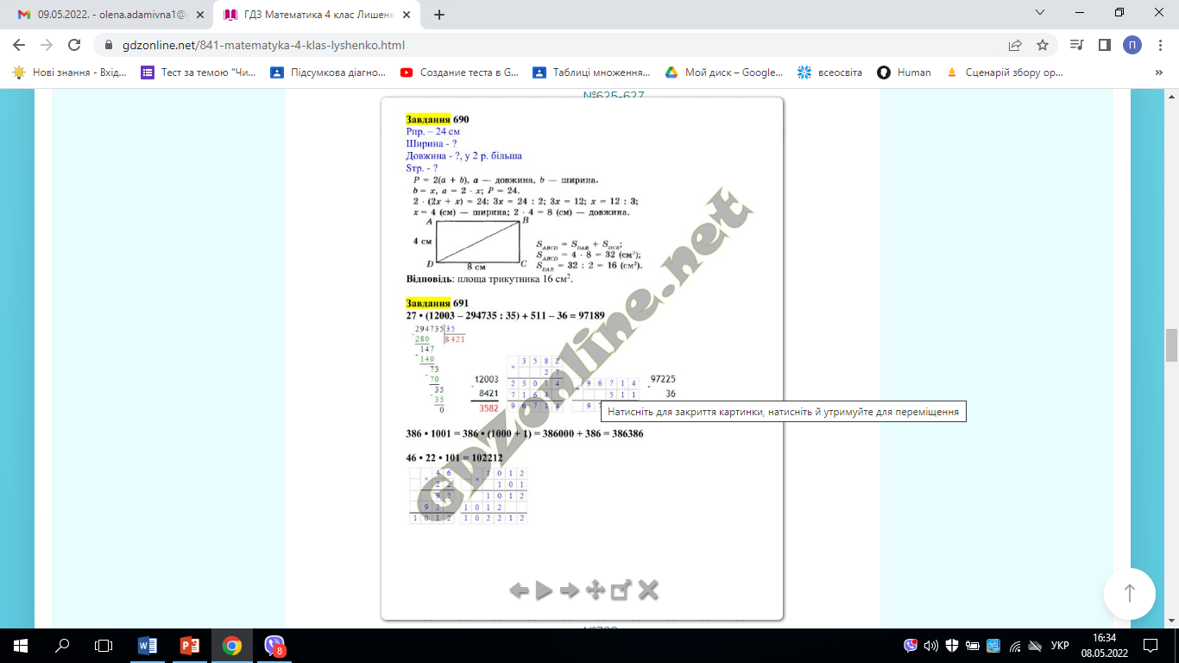

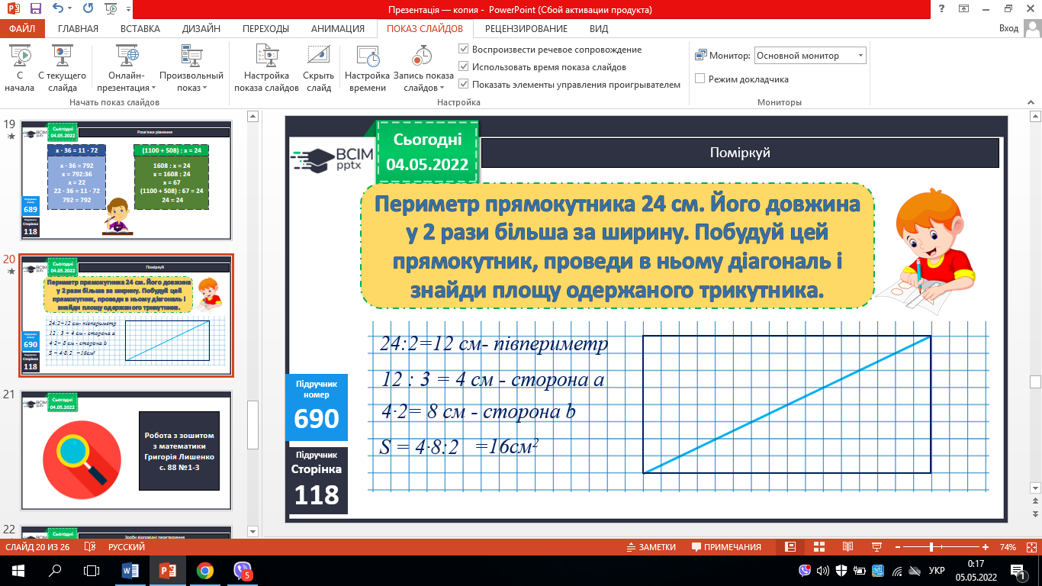

**ІV. Підсумок.**

1. Домашнє завдання

***С. 118, №670, 671.***

***Роботи надішли на Human***